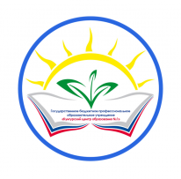 | Министерство образования и науки Пермского края
 | Государственное бюджетное профессиональное образовательное учреждение «Кунгурский центр образования № 1»

СОГЛАСОВАНО: УТВЕРЖДАЮ:
Зам. директора по УР Директор
___________ М.Е.Стасюк ____________ А.М.Ахметьянов
Зам. директора по УПР «____»______________201 г.
_______________ З.Б.Макарова

График проведения экзаменов квалификационных на 2015- 2016 учебный год

Специальность/профессия, код | Группа | Наименование профессиональных модулей | Председатель комиссии | Члены комиссии | Сроки проведения промежуточной аттестации | Место проведения

